
PRIJAVNICA
na 4. SVETOVNO AJMOHTIJADO
Zagorje ob Savi, 28. 9. 2024

(ime ekipe)
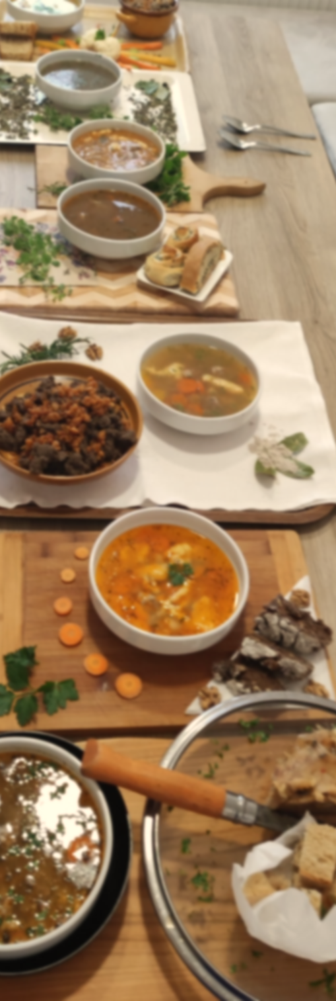
Vsi spodaj podpisani se prijavljamo na lastno odgovornost in izjavljamo, da smo osebno odgovorni za lastno zdravstveno varnost (alergije, bolezni…), požarno varnost in čisto okolje.

Člani ekipe
(ime in priimek z VELIKIMI TISKANIMI črkami): Podpis:
1.______________________________ ________________
2.______________________________ _________________
3.______________________________ _________________

Kontaktna oseba __________________________________,
telefon __________________________________________,
e-pošta __________________________________________.

Kraj in datum: ____________________________

